**STOP наркотики!**

Анализ складывающейся наркоситуации в Республике Беларусь позволяет констатировать, что ситуация в сфере незаконного оборота наркотиков остается контролируемой, однако уровень наркоугрозы в стране сохраняется, о чем свидетельствуют динамика стабильного роста количества наркопреступлений на протяжении всего года. Сохраняется устойчивая тенденция использования глобальной сети Интернет в качестве специфического канала наркоторговли. Более 90% всех сбытов наркотиков осуществляется бесконтактным способом в виртуальном пространстве.

В Республике Беларусь нет легальных наркотиков. Все наркотики запрещены и находятся под контролем. Любые действия с ними являются незаконными и лица, вовлеченные в наркооборот, подлежат привлечению к ответственности в соответствии с Уголовным Кодексом или Кодексом Республики Беларусь об административных правонарушениях.

«Проблема незаконного оборота наркотических средств и психотропных веществ в Республике Беларусь становится все более актуальной. Ежедневно следователи возбуждают уголовные дела по ст.328 – за незаконный оборот наркотиков», – Следственный комитет Республики Беларуси.

*Справочно: статистические сведения приведены на основании расследованных и направленных в суд уголовных дел.*

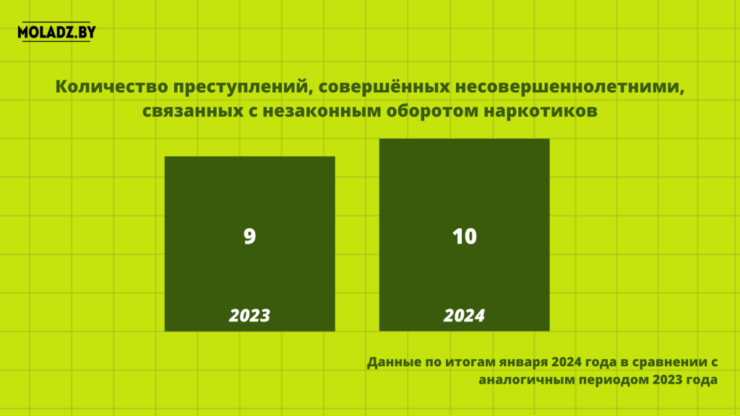

Рост наркопреступлений отмечен только на территории г. Минска (+25%, с 2 до 8).

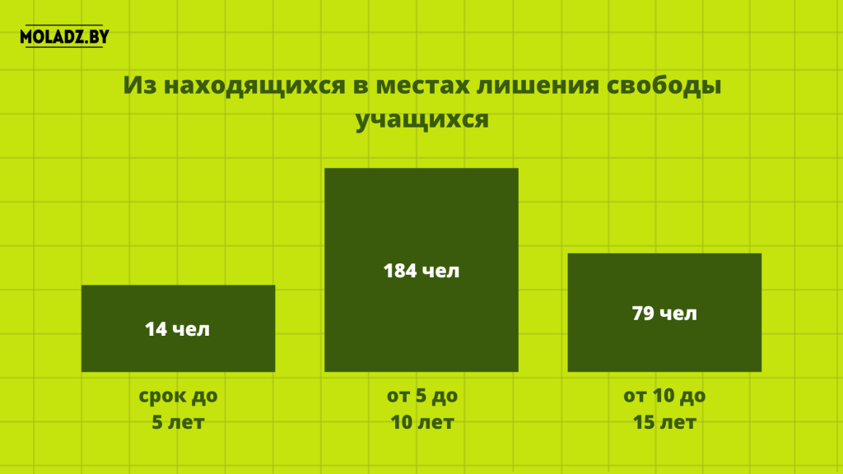

В настоящее время в местах лишения свободы отбывает наказание 277 лиц за совершение наркопреступлений, которые до осуждения являлись учащимися учреждений образования (157 (56,7%) – колледжей, 72 (26,0%) – школ, 48 (17,3%) – вузов).

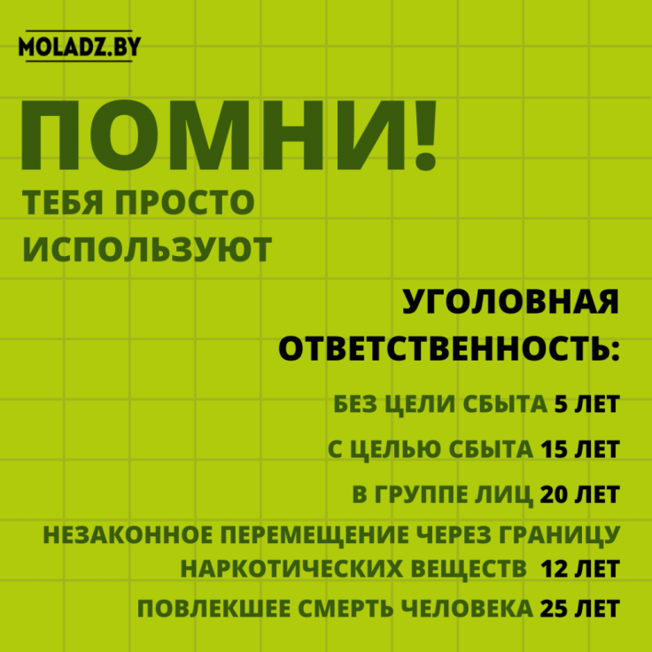

**ТРАФАРЕТЧИКИ**

В настоящее время участились случаи размещения информации или рекламы наркомагазинов в близости от учебных заведений, библиотек и мест досуговой занятости. Эта информация размещается на фасадах зданий так называемыми "трафаретчиками".

**Трафаретчики** - лица, которые работают на Интернет-магазин по сбыту психотропных веществ.

Чаще в ночное время суток при помощи трафарета и аэрозольного баллончика наносят надписи на стенах зданий, остановках и в других общественных местах. На надписях, как правило, указывается аккаунт интернет-магазина в соцсетях по продаже наркотиков либо предложение о работе на наркомагазин.

**Действие "трафаретчиков" классифицируется** как умышленное уничтожение либо повреждение чужого имущества *(статься 11.3 Кодекса Республики Беларусь об административных правонарушениях)*. Санкция статьи предусматривает наложение **штрафа в размере до 30 базовых величин**. Ответственность наступает с 16 лет.

В некоторых случаях действия классифицируются как осквернение сооружений и порча имущества *(статья 341 Уголовного кодекса Республики Беларусь)*. Предусматривает наказание в виде **лишения свободы на срок до 3 лет**. Ответственность наступает с 14 лет.

В случае, **если несовершеннолетний не достиг возраста** привлечения к отвественности, то ответсвенности подлежат его родители по части 1 статьи 10.3 КоАП. Санкция статьи предусматривает наложение **штрафа в размере 10 базовых величин.**

Также одним из негативных трендов, набирающих популярность в молодежной среде, является **продажа реквизитов оформленных на несовершеннолетних банковских платежных карт и аутентификационных данных.**

Механизм совершения указанного преступления заключается в том, что подросток, увидев объявление в сети Интернет о покупке БПК (банковская пластиковая карточка), самостоятельно обращается в банковское отделение с целью открытия счета и получения платежной карточки, аутентификационные данные которой в последующем передает неизвестному лицу за материальное вознаграждение, создавая при этом предпосылки к возможному получению доступа к счетам, что является уголовно наказуемым деянием, предусмотренным **статьей 222 Уголовного кодекса Республики Беларусь** **(Изготовление либо сбыт поддельных платежных средств)**. При этом санкция указанной статьи предусматривает наказание в виде **лишения свободы на срок до 10 лет**.

В последующем банковские платежные карты используются злоумышленниками для хранения и вывода денежных средств, добытых преступным путем, в том числе полученных в результате незаконного оборота наркотиков.